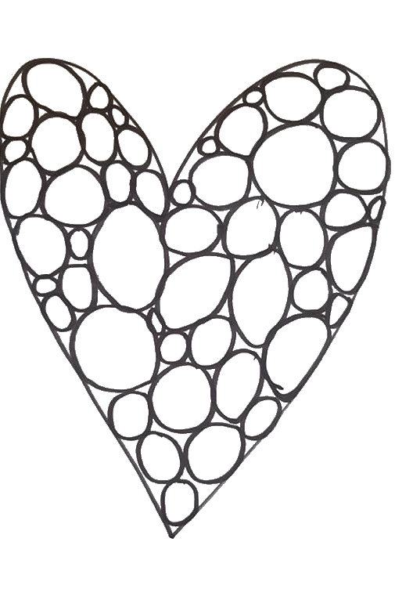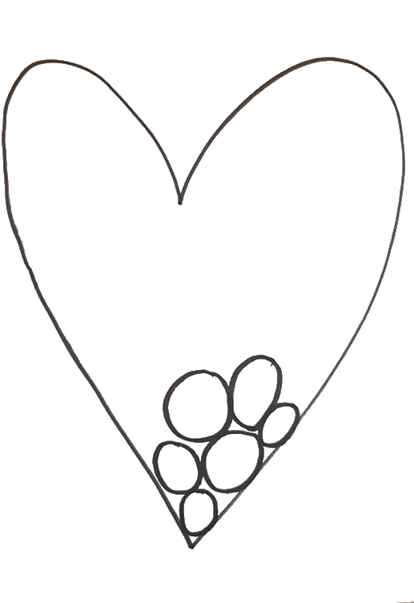 Cœur pop art

Pas à pas

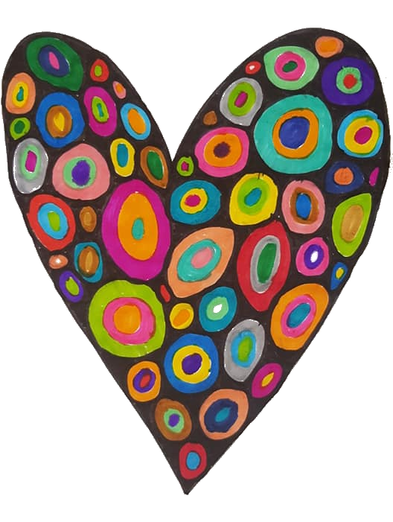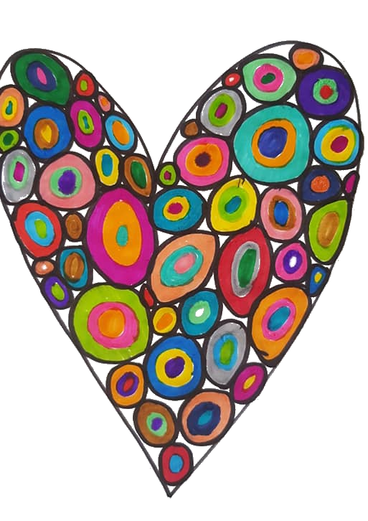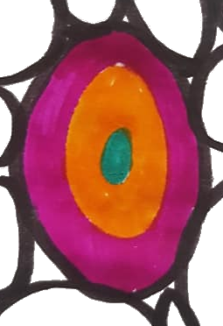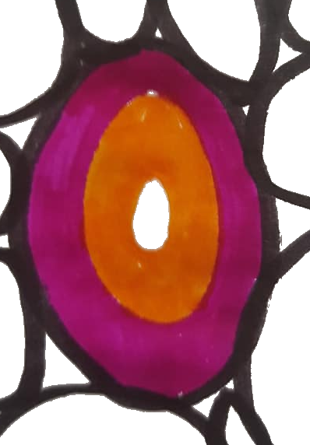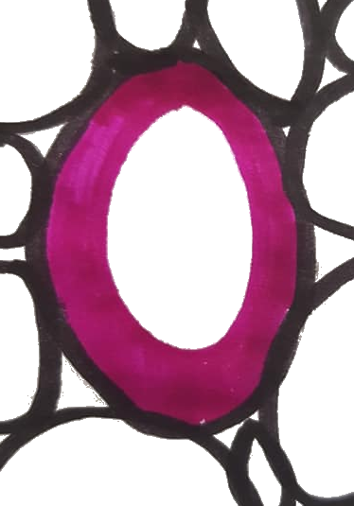

2. Colorie chaque rond dessiné à l’aide de deux ou trois couleurs. Commence par tracer le cercle extérieur, change de couleur, trace le deuxième cercle et finis par le rond intérieur avec ta dernière couleur.

4. Au feutre noir ou rouge, colorie les espaces blancs laissés entre chaque rond.

1. Au feutre noir, trace un grand cœur. Remplis ce cœur de ronds de tailles différentes. Ces ronds doivent se toucher. Laisse le moins d’espace possible entre les ronds.